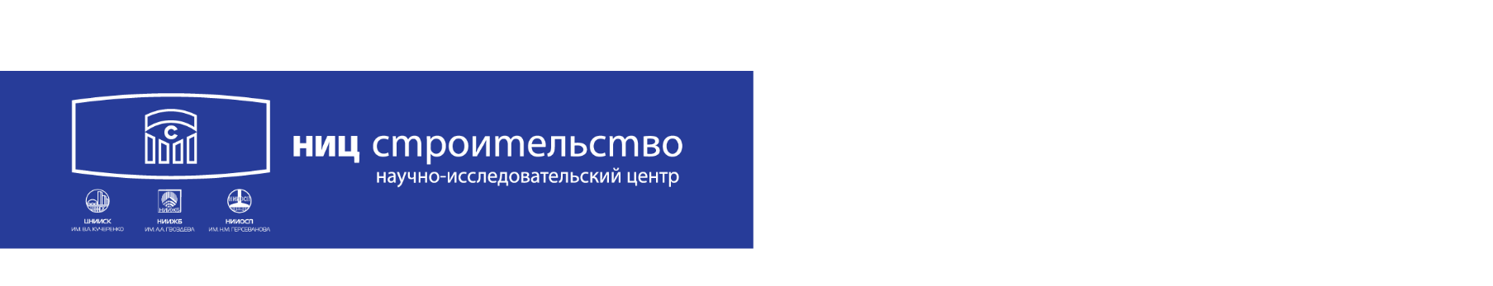

№ ___________________ от «___» __________ 2026 г.  на № _________________ от «___» __________ 2026 г. | В {{COURT}}  Дело № {{CASE_NUMBER}}  Судья {{JUDGE}}

ХОДАТАЙСТВО
Об участии в заседании с использованием системы веб-конференции
В соответствии с определением Судьи {{JUDGE_GENITIVE}} {{COURT_GENITIVE}} от {{ORDER_DATE}} года, эксперту {{CALLED_EXPERT_DATIVE}} по Делу {{CASE_NUMBER}} направлен вызов в судебное заседание, которое пройдет {{HEARING_DATE}} года в {{HEARING_HOUR}} {{HEARING_HOUR_UNIT}} {{HEARING_MINUTE}} {{HEARING_MINUTE_UNIT}}.
В связи с имеющимися в Определении разъяснениями Суда и нахождением экспертной организации в г. Москве, прошу разрешить участие в судебном заседании с использованием системы веб-конференции.

Эксперт П.А. Воровкин

